心理测评系统后台常用功能
第一步：xlry.hznu.edu.cn,登录系统

输入用户名和密码。点击“登录”，进入系统，点击“系统管理”进入系统管理页面。

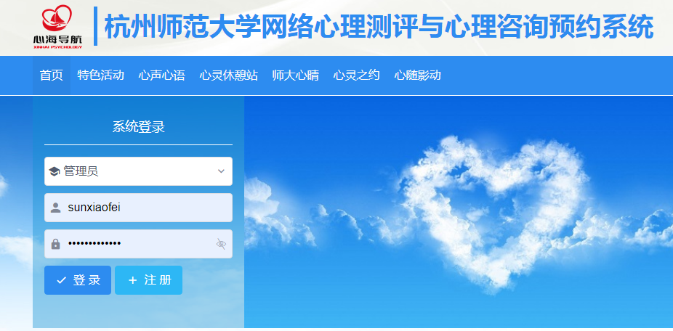
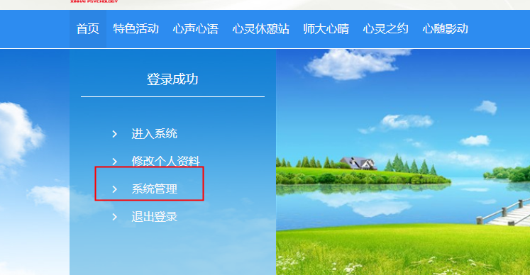
1查询未测名单
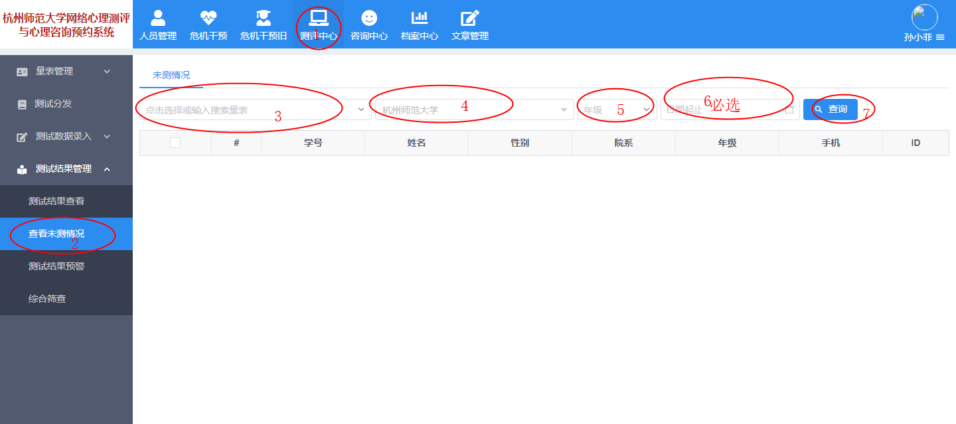
本次测试的问卷名称为：2020级心理健康测试（共16题）
测试时间栏：起始时间为从本次测试开始时间

2.修改学生密码
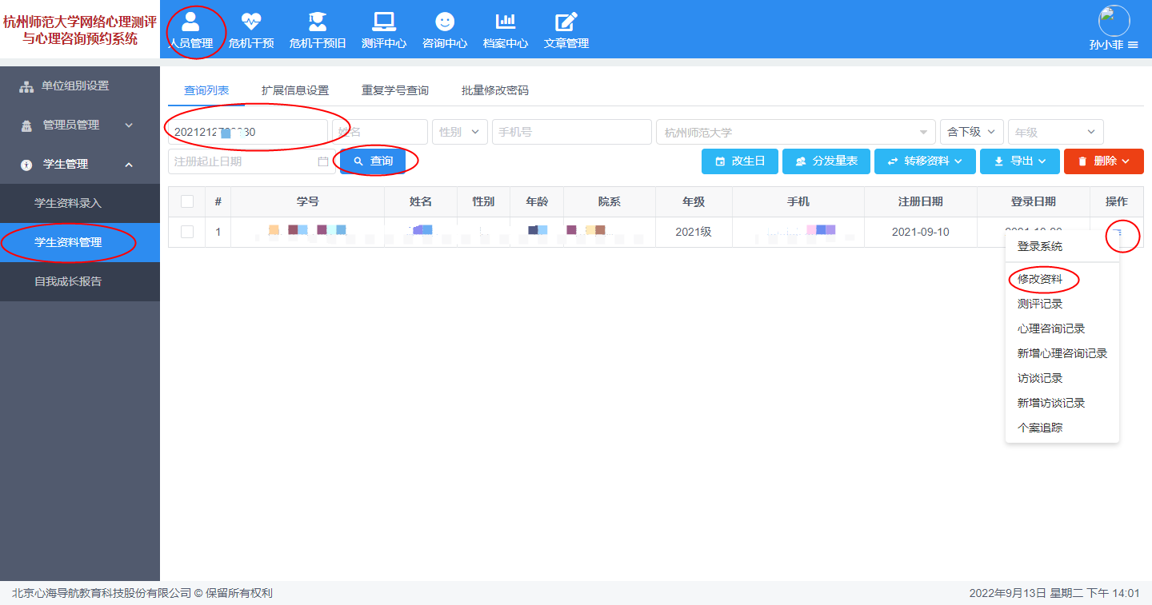
在学生资料页面的“新密码”栏目输入新密码，点击确认即可。
3.查询各量表异常学生
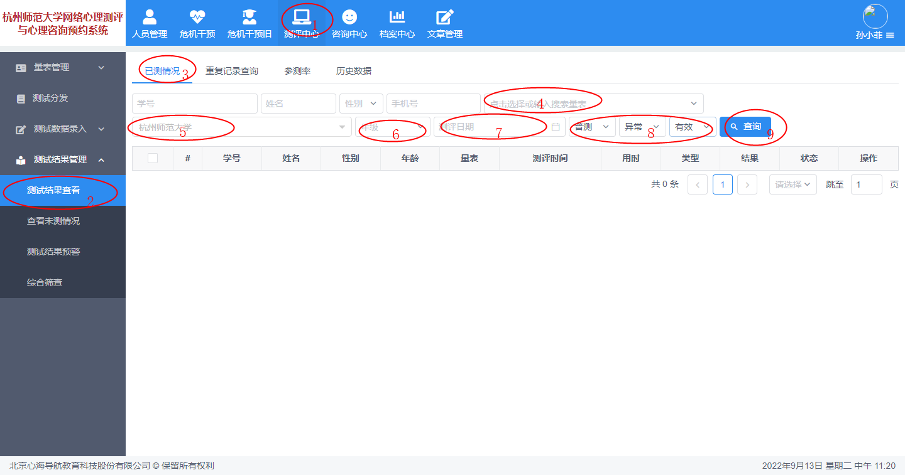
本次测试的量表为：2020级心理健康测试（共16题）
测试日期：从本次测试开始时间设置

